**Afstelling en bediening**

Een maaidorser wordt het meest gebruikt voor het dorsen van graan, graszaad en maïs. Het meeste graan dat

in Nederland met een maaidorser gedorst wordt, is tarwe.

Om te kunnen dorsen moet je uiteraard de machine afstellen. Hierbij wordt onderscheid gemaakt tussen de basisinstellingen en de instellingen tijdens het werken in het veld.

**Basisinstellingen**

Als je met een maaidorser bijvoorbeeld tarwe gaat dorsen, stel je eerst de maaidorser af voor tarwe. *In figuur zie je de basisinstellingen voor de verschillende gewassen.*

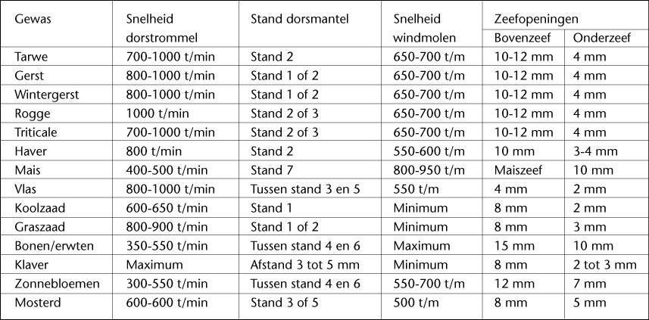

Het volgende stel je in:

• het toerental van de dorstrommel;

• het toerental van de centrifugaalafscheider;

• de afstand tussen de dorstrommel en de mantel;

• de afstand tussen de centrifugaalafscheider en de mantel;

• de hoeveelheid wind;

• de onder- en de bovenzeef.

**Toerental van de dorstrommel**

Het toerental van de *dorstrommel* kun je traploos regelen met een variator. Een variator bestaat uit twee poelies waarvan de helften naar elkaar toe of uit elkaar kunnen schuiven. Dit doe je door een schakelaar (elektrisch)

te bedienen of door een hendel te verdraaien of verstellen. Als de twee helften van de poelie uit elkaar geschoven zijn, ligt de V-snaar diep. Dan draait de dorstrommel met een hoog toerental.

*Figuur 1-14: De V-snaar zit diep in de poelie.*

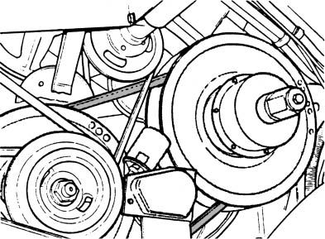

*In figuur ligt de V-snaar aan de buitenomtrek.* Het toerental van de dorstrommel is laag.

*Figuur 1-15: De V-snaar aan de buitenomtrek van de poelie*

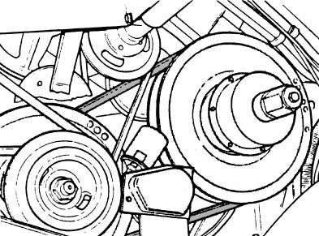

De poelie op de dorstrommel zit direct op de as van de dorstrommel. Aan de andere kant van de V-snaar bij

de aandrijfpoelie, zitten ook twee schijven. Als de V-snaar diep in de aandrijfpoelie ligt, draait de dorstrommel met een laag toerental. Ligt de V-snaar ondiep, dan is het toerental van de dorstrommel hoog.

**Toerental van de centrifugaalafscheider**

Het toerental van de *centrifugaalafscheider* verander je meestal niet. Bij breukgevoelige gewassen zoals bonen

en erwten moet het toerental wel verlaagd worden. Dit gebeurt in de machine door het omleggen van een V- snaar.

**Afstand tussen dorstrommel en mantel**

Alleen een hoog toerental van de dorstrommel is niet voldoende om alle korrels uit de aar te slaan. Ook de wrijvende werking van de dorstrommel moet optimaal zijn. Dat wordt bereikt als de ruimte tussen de dorstrommel

en de mantel niet te groot is. Voor bijvoorbeeld tarwe moet de afstand tussen de dorstrommel en de mantel

10 mm zijn *(afstand A en E in figuur )*. Door deze ruimte gaan alle gemaaide graanstengels. Als het gewas nog niet goed droog is, kan er tussen de trommel en de mantel een prop komen. De dorstrommel slaat dan vast. Soms moet je die prop er met de hand uithalen.

*Figuur 1-16: Om intensiever te dorsen worden de afstanden A en E verkleind.*

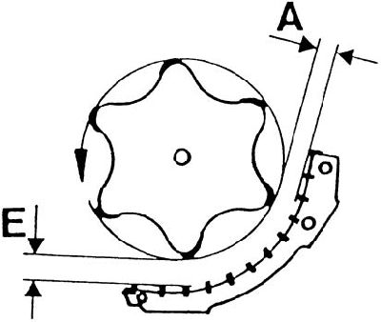

**Afstand tussen centrifugaalafscheider en mantel**

Bij veel maaidorsers loopt de dorsmantel door naar de afneemtrommel en de centrifugaalafscheider. Door zowel de afstand tussen de dorstrommel en de mantel als de afstand tussen de centrifugaalafscheider en de mantel klein te houden, krijg je extra wrijvingskracht en wordt er intensiever gedorst. Bij breukgevoelige gewassen is de extra wrijvingskracht niet gewenst, omdat het complete gewas dan in hele kleine stukjes geslagen wordt. Deze stukjes komen allemaal over de zeven. Dat geeft capaciteitsverlies. Daarom moet je zorgen dat het gewas in de dorstrommel zo weinig mogelijk beschadigt. Dit kun je bereiken door de afstand tussen de dorstrommel en de mantel groter te maken en de afstand tussen de centrifugaalafscheider en de mantel zo groot mogelijk te maken.

**Hoeveelheid wind**

Een *windmolen* blaast een krachtige en constante hoeveelheid lucht onder en door de zeven heen. De hoeveel- heid lucht of wind regel je met de variator van de windmolen. De werking van deze variator is gelijk aan de werking van de variator van de dorstrommel. Het toerental van de windmolen kun je dus traploos regelen. Op basis van hoe het gedorste product in de graantank komt, pas je het toerental aan. *In figuur staat het adviestoerental aangegeven. Vanuit de cabine stel je dit toerental in.*

In sommige situaties, bijvoorbeeld bij het dorsen van graszaad, moet het toerental van de windmolen zo laag zijn dat het niet ingesteld kan worden. Dan plaats je in de luchttoevoeropeningen naar de windmolen smoor- kleppen of je plaatst een variator met een lager bereik, zodat er heel weinig wind door de zeven gaat.

Bij grove korrels zoals bij erwten moet de wind met de luchtgeleidingklep op de voorkant van de zeven gericht worden. Voor lichtere korrels zoals tarwe en gerst moet de wind meer op de achterkant van de zeven gericht worden.

*Figuur 1-17: Bij lichte korrels moet de wind met de windrichtingsplaten op de achterkant van de zeven worden gericht.*

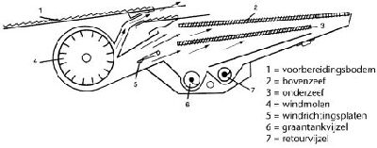

**Onder- en bovenzeef**

Vaak zijn de onder- en bovenzeef verstelbaar. Omdat de *bovenzeef* de grove delen scheidt, moeten de openingen van deze zeef groter zijn dan die van de *onderzeef*. Als je de lamellen op de zeef meer plat legt, worden de openingen van de zeef nauwer. Als je de lamellen meer overeind zet, worden de openingen groter. *In figuur zie je de lamellen van de bovenzeef meer overeind staan dan de lamellen van onderzeef en dat de zwaardere, grovere delen terug naar de retourvijzel gaan.*

*Figuur 1-18: De lamellen van de bovenzeef staan meer overeind dan die van de onderzeef.*

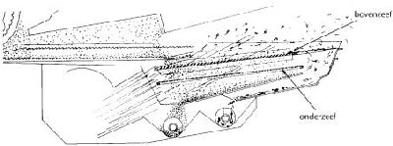

**Instellingen in het veld**

Als je de basisinstellingen hebt uitgevoerd, kun je beginnen met *dorsen*. Tijdens het dorsen stel je nog een aantal zaken in. Ook controleer je regelmatig of het gedorste zaad voldoende schoon is en of er niet te veel is achtergebleven in het stro of op het veld. Je volgt een bepaalde routing om zo efficiënt mogelijk te werken.

**Beginnen met dorsen**

In het veld koppel je eerst het maaibord en dan de hydrauliekslangen aan. Dan kun je beginnen met dorsen.

Je zet het dorsgedeelte aan en daarna het maaibord. Je stelt de maaibordhoogte op 15 tot 20 cm in. Dit is een veilige hoogte, omdat je dan zeker weet dat het mes van het maaibord niet in de grond schiet. Op de maaihoog- teaanwijzer in de cabine kun je de maaibordhoogte nauwkeurig aflezen.

*Figuur 1-19: In de cabine kun je de maaihoogte aflezen op de maaihoogteaanwijzer.*

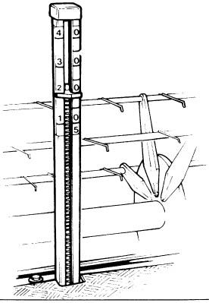

Op veel maaidorsers zit een automatische maaibordhoogteregeling. Onder het maaibord zitten sensoren die

de hoogte meten tussen het maaibord en de grond. Als die hoogte afwijkt van de instelling wordt de hoogte automatisch aangepast.

Tijdens het dorsen moet de haspel van het maaibord ingesteld worden. De hoogte van de haspel stel je in op ongeveer de helft van de gewashoogte in. De haspel moet de graanstengels net tegen het mes duwen zodat

ze afgeknipt worden. Als je de haspel te ver laat zakken, slaat hij de korrels uit de aren. De snelheid van de haspel moet ongeveer gelijk zijn aan de rijsnelheid. Als de snelheid van de haspel te hoog is, slaat hij ook korrels uit de aren.

Als je gelegerd of platliggend gewas moet oprapen, moet de haspel het gewas als het ware optillen. Je moet hierbij het maaibord bijna over de grond laten slepen. De tanden van de haspel mogen de grond niet raken. Tevens moet je in een gelegerd gewas de haspel zo ver mogelijk naar voren zetten en het toerental opvoeren. Deze instellingen zijn bijna allemaal vanuit de cabine te regelen. Het is wel lastig als je op één perceel veel kleine plekjes hebt die gelegerd zijn. Je moet iedere keer als je vanuit een rechtopstaand gewas in een gelegerd gewas komt de bovengenoemde instellingen wijzigen.

De stand van de tanden zelf kun je ook regelen. Door de tanden meer stekend te zetten kan een gelegerd gewas gemakkelijk opgepakt worden. Meestal kun je de stand van de tanden veranderen met een hendel die aan de zijkant van de haspel zit.

Als je aan het dorsen bent kan er in het midden van de invoervijzel een *verstopping* optreden. Die verstopping kan veroorzaakt zijn doordat het maaibord te diep staat en daardoor een hoop grond ‘geschept’ heeft. Ook kan

er een prop bij de invoervijzel ontstaan, omdat het gewas nog enigszins vochtig is. Daarom zijn de meeste maaiborden uitgerust met een omkeermechanisme, dat de draairichting van de haspel en de invoervijzel omkeert. Als er een verstopping of een prop ontstaat, treedt de slipkoppeling van het maaibord in werking. Je moet dan het volgende doen.

• Stop onmiddellijk en schakel de aandrijving van het maaibord uit.

• Rij de maaidorser enkele meters achteruit.

• Zet de gashendel op stationair toerental.

• Schakel de maaibordomkeerinrichting in.

• Laat de omkeerinrichting net zolang draaien totdat de volledige verstopping verwijderd is.

• Zet de gashendel weer op maximum toerental.

• Schakel de normale aandrijving van het maaibord weer in en breng het gewas met de haspel langzaam in de machine.

• Als alles weer tegelijk naar binnen schiet, herhaal dan de bovenstaande procedure. Voordat je het gewas opnieuw in de machine invoert, trek je met de hand de prop uit elkaar.

• Als er grond geschept is, leeg je ook de stenenvanggoot. Doe je dat niet, dan ontstaat er een verhoging voor de dorstrommel en slaat de dorstrommel vast.

**Controleren op graanverlies in het veld**

De basisinstellingen die in het instructieboek staan, zijn vrij ruim. Voor het toerental van de dorstrommel wordt voor tarwe voor een bepaalde maaidorser 700 tot 1000 omw./min. opgegeven. Op het ene perceel moet je de trommel 1000 omw./min. laten draaien, op een ander perceel met een ander tarweras dat veel droger is, moet

je de dorstrommel maar 700 omw./min. laten draaien. Ook moet je het toerental afstemmen op het tijdstip op

de dag. ’s Middags om 12.00 uur is het graan vochtiger dan om 16.00 uur. Daarom moet je iedere keer als je

op een nieuw perceel begint na ongeveer 50 meter dorsen stoppen en onder het stro kijken of er geen graan gemorst is. Als je op een groot perceel ’s middags om bijvoorbeeld 15.00 uur begonnen bent en je moet zeker

tot laat in de avond dorsen, dan is het verstandig om rond 20.00 uur en 22.00 uur nog eens te controleren. Rond 22.00 uur wordt het gewas opnieuw vochtig door de dauw. Hierdoor kunnen de zeven dicht gaan zitten.

Er zijn drie plaatsen waar *graanverliezen* kunnen optreden, namelijk:

• bij de zeven (zeefverliezen);

• bij de schudders (schudderverliezen);

• bij het maaibord (maaibordverliezen).

Graanverliezen bij de zeven komen voor als er veel wind is. Dan worden de korrels gewoon uit de machine geblazen. Graanverliezen kunnen ook optreden doordat de zeven dicht zitten. Door de schudbeweging van de zeven worden de korrels naar achteren getransporteerd. Als zij niet de kans krijgen om door de bovenzeef te vallen, dan vallen ze uiteindelijk uit de machine.

Bij de schudders kunnen losse korrels tussen het stro zitten. Dit komt meestal doordat je te snel rijdt. Er kunnen ook korrels in de aar blijven zitten. In het stro kun je de aren nog herkennen. Controleer daarom of alle korrels

uit de aar zijn. Als dit niet zo is, stel dan het toerental van de trommel hoger in en/of stel de mantel nauwer in.

Als je achter de maaidorser over de totale maaibordbreedte graan vindt, is er iets mis bij de invoer van het maaibord. Het toerental van de haspel kan te hoog zijn, waardoor de graankorrels uit de aren worden geslagen. Het is ook mogelijk dat er korrels uit de aren gewaaid zijn doordat het (hard) gewaaid heeft enkele dagen voor het dorsen. Dan liggen er ook in het nog te dorsen gewas korrels op de grond.

Graanverlies kun je controleren door onder het stro een strook van 20 cm schoon te blazen. Op die strook kun

je de gemorste korrels zien. Het is vrijwel onmogelijk om helemaal niet te morsen, omdat je dan een veel te lage capaciteit hebt. Er zullen dan veel kleine korreltjes en verontreinigingen in de tank zitten. Deze worden er naderhand bij het schonen van het graan toch uitgehaald. Het heeft dus geen zin om te proberen om alle graankorrels in de tank te krijgen.

Om te weten hoeveel verlies je hebt, kun je de volgende proef uitvoeren. Als je 50 meter gedorst hebt, zet je een bak van 30 x 30 cm midden onder de maaidorser. Dan ga je dorsen. Na 20 meter stop je weer. Je kijkt hoeveel korrels er in de bak liggen. Stel: er liggen veertig korrels in de bak. De opbrengst schat je op 10 ton/ha.

*In de graanverliestabel in figuur kom je op 9,7.* Dit getal deel je door de maaibordbreedte. De maaibordbreedte wordt altijd in ft aangegeven. Het maaibord is 17 ft breed. Resultaat: 9,7 : 17 = 0,57% graanverlies. Dit is aan

de hoge kant. Het is wenselijk om met een graanverlies van minder dan 0,5% te dorsen.

*Graanverliestabel voor een maaidorsers met vijf schudders*

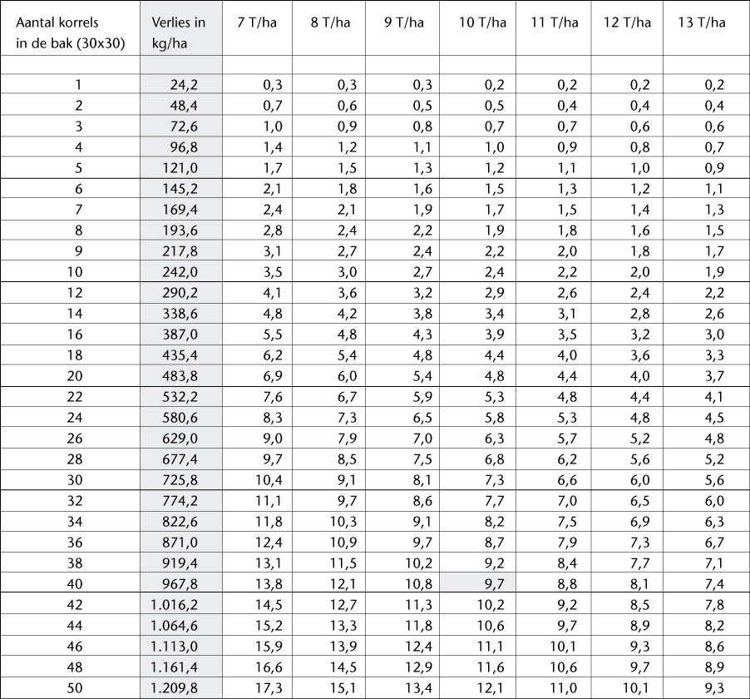

Met een *graanverliesindicator* kun je vanuit de cabine het verlies van het zaad of de korrels over de zeven en

over de schudders zien. Direct achter de zeven worden platen gemonteerd, waar de graankorrels op vallen

(T). Ook achter de schudders worden platen gemonteerd (S).

*Figuur 1-21: Een graanverliesindicator kan achter de zeven zitten (links) of achter de schudders (rechts).*

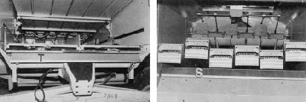

Onder die platen zitten microfoontjes die de trillingen van de korrels omzetten in een elektrisch signaal. Vanaf

de bestuurdersplaats kan dat signaal op een scherm worden afgelezen.

De graanverliesindicator moet wel op ieder perceel opnieuw ingesteld worden en eventueel ook als het ’s avonds wat vochtiger begint te worden. Als de graankorrels heel fijn zijn, veroorzaken ze weinig trilling op de

plaat en wordt er op het scherm niets waargenomen. Als je na 50 meter dorsen controleert op graanverliezen kun je de graanverliesindicator ijken.

Als je de basisinstellingen goed hebt ingesteld en je rijdt met een snelheid van ongeveer 3 km/uur, kun je de graanverliesindicator als volgt instellen.

• Na 50 meter dorsen beoordeel je het dorsresultaat. Verander eventueel de instellingen totdat het resultaat goed is.

• Als het dorsresultaat goed is en er onder het zwad bijna geen verlies is, kun je de meters (E) instellen. De linkermeter is om het verlies over de zeven te meten, de rechter meet het verlies over de schudders.

*Figuur 1-22: Voorbeeld van een graanverliesindicator*

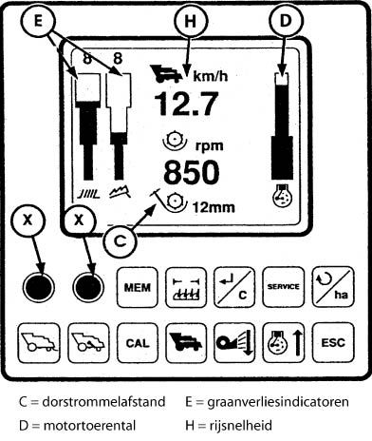

• *De meters op het scherm in de cabine staan bijvoorbeeld zoals in figuur .*

• De sensor van de zeven staat dan te hoog. *Met de linker draaiknop (X) draai je de meter terug tot het onderste balkje volledig grijs is zoals in figuur .* De meter van de schudders stel je op dezelfde manier in.

*Figuur 1-23: Het maximum en het minimum van een graanverliesindicator*

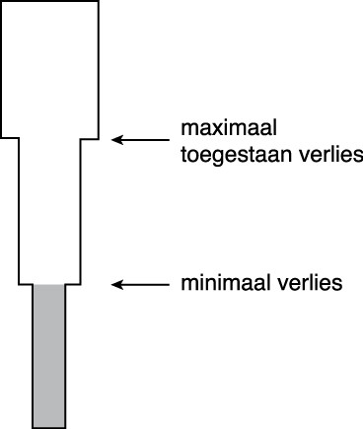

• Als je de rijsnelheid opvoert van 3 km/uur tot 5 km/uur, stijgt het graanverlies. Je ziet de meters stijgen. *Als*

*de meter staat zoals in figuur is het verlies niet meer acceptabel en moet je langzamer gaan rijden.* Als er een slechte plek in een perceel is waar weinig graan staat, kun je wel de snelheid verhogen. Op die manier kun je meer hectares per uur dorsen.

*Figuur 1-24: Te veel verlies op de graanverliesindicator*

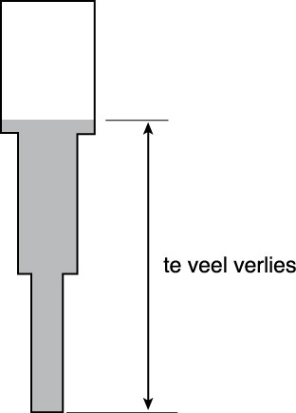

• Het kan ook gebeuren dat na enkele uren dorsen de meters zelfs bij 2 km/uur veel verlies aangeven. Als

dat zo is, ligt het verlies niet meer aan een te hoge rijsnelheid, maar kunnen bijvoorbeeld de zeven dicht zitten.

Soms kun je in de tank kapotgeslagen korrels ( *korrelbreuk*) zien. Dan is er te intensief gedorst. Je verlaagt het toerental van de trommel iets en/of je verruimt de afstand tussen de dorstrommel en de mantel.

Als je zeker weet dat er geen zaad op het land gemorst wordt, dan blijft al het zaad dus in de maaidorser. In

de tank kun je zien hoe zuiver er gedorst is. Blijkt er nog te veel kaf in het zaad te zitten dan moet de windmolen meer wind geven. Als je dat gedaan hebt, controleer je natuurlijk wel opnieuw het korrelverlies onder het stro, want met meer wind blaas je ook meer tarwekorrels uit de maaidorser.

In de tank kunnen ook stukjes aar aanwezig zijn. Als dat zo is staat de onderzeef te ruim en moet je deze nauwer zetten. De stukjes aar zullen dan opnieuw gedorst worden. Let op dat je de onderzeef niet te nauw zet, want dan gaan er veel te veel korrels opnieuw naar de dorstrommel. In de ‘retour’ mogen niet te veel losse graankorrels zitten. Het is nutteloos om losse graankorrels nog eens opnieuw te dorsen. Hierdoor krijg je te veel graan dat opnieuw gedorst wordt in de maaidorser. Dat heeft capaciteitsverlies tot gevolg. De hoeveelheid graan die opnieuw gedorst wordt, kun je op het scherm in de cabine aflezen.

Bij de controle na 50 meter beoordeel je ook de stoppellengte. Als het de bedoeling is dat het stro van het land

af gaat, is een stoppellengte van circa 10 cm gewenst.

Een maaidorser juist afstellen leer je eigenlijk alleen goed door het veel te doen en door de juiste instellingen

op te schrijven. De instellingen die in de handleiding van een maaidorser staan zijn heel erg ruim. Als je de gegevens opschrijft en je stelt de maaidorser volgend jaar hetzelfde af als dit jaar, dan staat de machine veel sneller goed.

*In figuur vind je een overzicht van de meest voorkomende problemen tijdens het dorsen. In de rechterkolom zijn de mogelijke oorzaken aangegeven.*

*Figuur 1-25: De meest voorkomende problemen tijdens het dorsen*

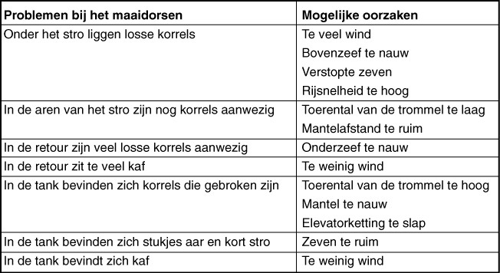

**Perceelsaanpak**

Meestal begin je de eerste werkgang in een perceel met aan de rechterkant van het maaibord de sloot. Van bovenaf gezien rij je dus tegen de wijzers van de klok in. Na ongeveer 50 meter stop je om op zaadverlies en dergelijke te controleren. Als alle instellingen goed blijken te zijn, rij je door tot het eind van het perceel.

Als er rondom het perceel sloten liggen is het lastig om het gewas in de hoek van het perceel netjes te dorsen. Een veel gebruikte methode is om de eerste baan zo ver mogelijk te maaien. Dan rij je 20 meter achteruit en maai je als het ware al 20 meter van de tweede baan *, zie figuur* . Deze baan maai je ook weer zo ver mogelijk.

Nu is er net voldoende ruimte om de maaidorser haaks om te keren en langs de achterste kopakker te beginnen. De andere hoeken van het perceel dors je op dezelfde manier.

*Figuur 1-26: Zo dors je een hoek.*

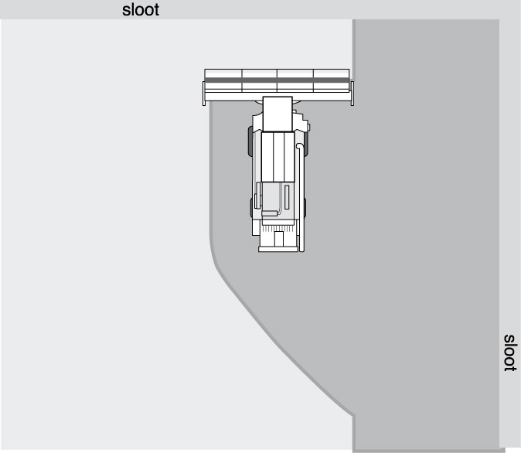

Bij de tweede werkgang verander je van richting en rij je met de wijzers van de klok mee. Dit doe je omdat aan

de linkerkant van het maaibord de aandrijving zit. Als deze aandrijving iedere keer door het nog te maaien gewas zou moeten, zou het graan platgedrukt worden.

De stukjes van 20 meter in de hoeken die je bij de eerste werkgang hebt gedorst zijn bijzonder handig om te keren bij de tweede werkgang. Als het maaibord 4 à 5 meter breed is, dan is vier keer rondrijden voldoende om makkelijk te kunnen keren op de kopakker.

*Figuur 1-27: Vier of vijf maal rond en dan doorsteken*

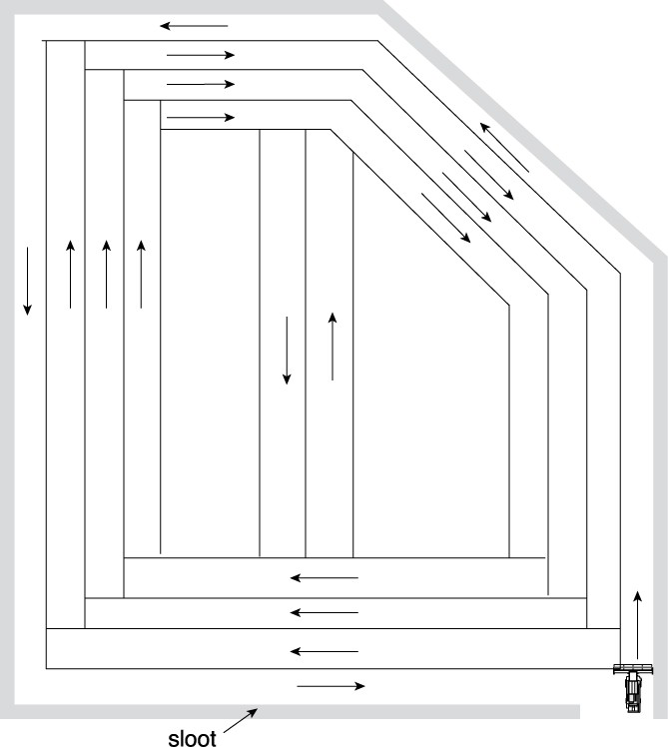

Als het perceel breder is dan 60 meter kun je het beste middendoor steken. Als je helemaal op het eind van

deze werkgang bent, laat je de haspel zakken zodat de laatste graanstengels goed afgeknipt worden. Doe je

dit niet, dan vallen de laatste graanstengels uit het maaibord. Op de achterste kopakker keer je. Je komt net naast de vorige werkgang terug zodat de linkerkant van het maaibord niet door het nog te dorsen gewas gaat. Als je vele malen heen-en-weer bent geweest, moet je op den duur veel nutteloos over de kopakker rijden. Het wordt dan aantrekkelijker om de twee kleine veldjes die nog gedorst moeten worden, apart te dorsen. Dat wil zeggen: eerst het ene veldje afwerken en daarna het tweede.

Als je de laatste twee werkgangen dorst, moet je goed opletten. Stel: de breedte van het maaibord is 5 meter

en de te dorsen strook is 7 meter. Dan mag je niet de voorlaatste werkgang 5 meter meenemen en de laatste werkgang 2 meter. Doe je dit wel, dan loop je het risico dat je bij de laatste werkgang zowel het stro van de voorlaatste werkgang als de laatste 2 meter die nog gedorst moet worden in de maaidorser krijgt. Je krijgt dan een hoeveelheid stro van 7 meter breed in de maaidorser. Het stro dat opnieuw door de maaidorser moet gaan, gaat bovendien niet regelmatig naar binnen, waardoor er een grote kans is dat de trommel vastloopt.

In dit geval is de oplossing om zowel de voorlaatste als de laatste werkgang 3,5 meter breed mee te nemen.

**Vragen**

1. Als je met een maaidorser gaat dorsen stel je eerst een aantal basisinstellingen in. Wat stel je in?
2. Wat zie je aan tarwe als je te intensief dorst?
3. Hoe kun je zorgen dat je minder intensief dorst? Met andere woorden: wat verander je aan de instellingen?
4. Wat is een graanverliesindicator?
5. Waarom is het nadelig om veel graan te hebben dat voor de tweede keer gedorst wordt?